ชื่อ-นามสกุล_______ศิววิทย์ ชุ่มนาเสียว__________รหัสนักศึกษา______663380402-3____________Section___4__

Lab#8 – Software Deployment Using Docker

วัตถุประสงค์การเรียนรู้
- ผู้เรียนสามารถอธิบายเกี่ยวกับ Software deployment ได้
- ผู้เรียนสามารถสร้างและรัน Container จาก Docker image ได้
- ผู้เรียนสามารถสร้าง Docker files และ Docker images ได้
- ผู้เรียนสามารถนำซอฟต์แวร์ที่พัฒนาขึ้นให้สามารถรันบนสภาพแวดล้อมเดียวกันและทำงานร่วมกันกับสมาชิกในทีมพัฒนาซอฟต์แวร์ผ่าน Docker hub ได้
- ผู้เรียนสามารถเริ่มต้นใช้งาน Jenkins เพื่อสร้าง Pipeline ในการ Deploy งานได้

Pre-requisite
- ติดตั้ง Docker desktop ลงบนเครื่องคอมพิวเตอร์ โดยดาวน์โหลดจาก https://www.docker.com/get-started
- สร้าง Account บน Docker hub (https://hub.docker.com/signup)
- กำหนดให้ $ หมายถึง Command prompt และ <> หมายถึง ให้ป้อนค่าของพารามิเตอร์ที่กำหนด

แบบฝึกปฏิบัติที่ 8.1 Hello world - รัน Container จาก Docker image
- เปิดใช้งาน Docker desktop และ Login ด้วย Username และ Password ที่ลงทะเบียนกับ Docker Hub เอาไว้
- เปิด Command line หรือ Terminal บน Docker Desktop จากนั้นสร้าง Directory ชื่อ Lab8_1
- ย้ายตำแหน่งปัจจุบันไปที่ Lab8_1 เพื่อใช้เป็น Working directory
- ป้อนคำสั่ง $ docker pull busybox หรือ $ sudo docker pull busybox สำหรับกรณีที่ติดปัญหา Permission denied
(หมายเหตุ: BusyBox เป็น software suite ที่รองรับคำสั่งบางอย่างบน Unix - https://busybox.net)
- ป้อนคำสั่ง $ docker images
[Check point#1] Capture หน้าจอ (ทั้งหน้าต่างและทุกหน้าต่างที่เกี่ยวข้อง) แสดงผลลัพธ์ที่ได้ พร้อมกับตอบคำถามต่อไปนี้
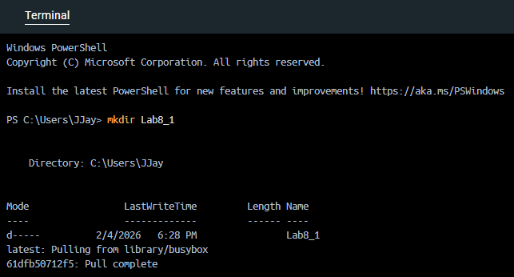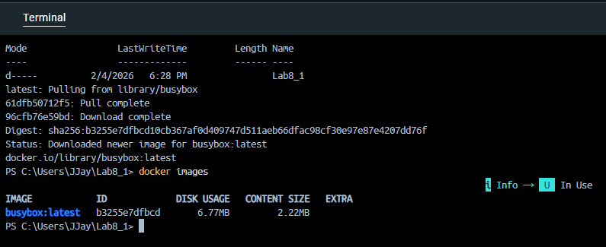
- สิ่งที่อยู่ภายใต้คอลัมน์ Repository คืออะไร_______คือ busybox ________________________
- Tag ที่ใช้บ่งบอกถึงอะไร________________คือ tag latest _____________________________

- ป้อนคำสั่ง $ docker run busybox
- ป้อนคำสั่ง $ docker run -it busybox sh
- ป้อนคำสั่ง ls
- ป้อนคำสั่ง ls -la
- ป้อนคำสั่ง exit
- ป้อนคำสั่ง $ docker run busybox echo “Hello ชื่อและนามสกุลของนักศึกษา from busybox”
- ป้อนคำสั่ง $ docker ps -a

[Check point#2] Capture หน้าจอ (ทั้งหน้าต่างและทุกหน้าต่างที่เกี่ยวข้อง) แสดงผลลัพธ์ที่ได้ตั้งแต่ขั้นตอนที่ 6-12 พร้อมกับตอบคำถามต่อไปนี้
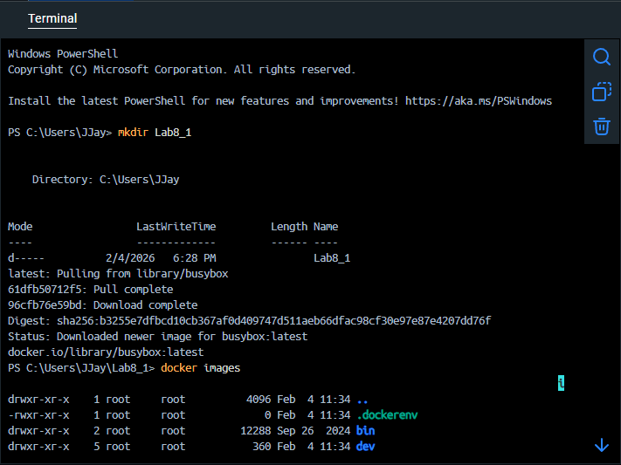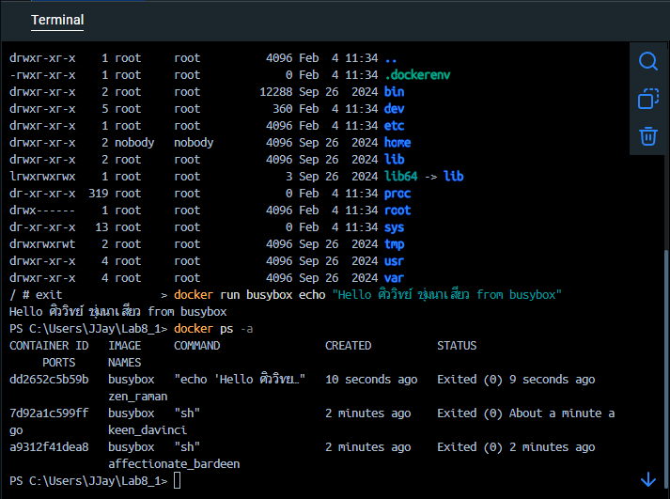

- เมื่อใช้ option -it ในคำสั่ง run ส่งผลต่อการทำงานของคำสั่งอย่างไรบ้าง อธิบายมาพอสังเขป
_______ทำให้เราสามารถเข้าไปพิมพ์คำสั่งงาน ภายใน Container ได้เหมือนใช้คอมอีกเครื่อง____________
- คอลัมน์ STATUS จากการรันคำสั่ง docker ps -a แสดงถึงข้อมูลอะไร
______สถานะปัจจุบันของ Container เช่น Up (กำลังทำงานอยู่) หรือ Exited (ทำงานเสร็จแล้วและปิดตัวลงแล้ว)___________

- ป้อนคำสั่ง $ docker rm <container ID ที่ต้องการลบ>
[Check point#3] Capture หน้าจอ (ทั้งหน้าต่างและทุกหน้าต่างที่เกี่ยวข้อง) แสดงผลลัพธ์ที่ได้ในขั้นตอนที่ 13
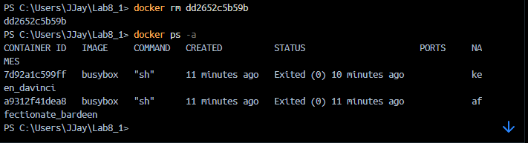

แบบฝึกปฏิบัติที่ 8.2: สร้าง Docker file และ Docker image
- เปิดใช้งาน Docker desktop และ Login ด้วย Username และ Password ที่ลงทะเบียนกับ Docker Hub เอาไว้
- เปิด Command line หรือ Terminal จากนั้นสร้าง Directory ชื่อ Lab8_2
- ย้ายตำแหน่งปัจจุบันไปที่ Lab8_2 เพื่อใช้เป็น Working directory
- สร้าง Dockerfile.swp ไว้ใน Working directory
สำหรับเครื่องที่ใช้ระบบปฏิบัติการวินโดวส์ (Windows) บันทึกคำสั่งต่อไปนี้ลงในไฟล์ โดยใช้ Text Editor ที่มี
FROM busybox
CMD echo “Hi there. This is my first docker image.”
CMD echo “ชื่อ-นามสกุล รหัสนักศึกษา ชื่อเล่น”

สำหรับเครื่องที่ใช้ระบบปฏิบัติการ MacOS หรือ Linux บนหน้าต่าง Terminal และป้อนคำสั่งต่อไปนี้
$ cat > Dockerfile << EOF
FROM busybox
CMD echo “Hi there. This is my first docker image.”
CMD echo “ชื่อ-นามสกุล รหัสนักศึกษา ชื่อเล่น”
EOF
หรือใช้คำสั่ง
$ touch Dockerfile
แล้วใช้ Text Editor ในการใส่เนื้อหาแทน
- ทำการ Build Docker image ที่สร้างขึ้นด้วยคำสั่งต่อไปนี้
$ docker build -t <ชื่อ Image> .
- เมื่อ Build สำเร็จแล้ว ให้ทำการรัน Docker image ที่สร้างขึ้นในขั้นตอนที่ 5

[Check point#4] Capture หน้าจอ (ทั้งหน้าต่างและทุกหน้าต่างที่เกี่ยวข้อง) แสดงผลลัพธ์ที่ได้ในขั้นตอนที่ 5 พร้อมกับตอบคำถามต่อไปนี้
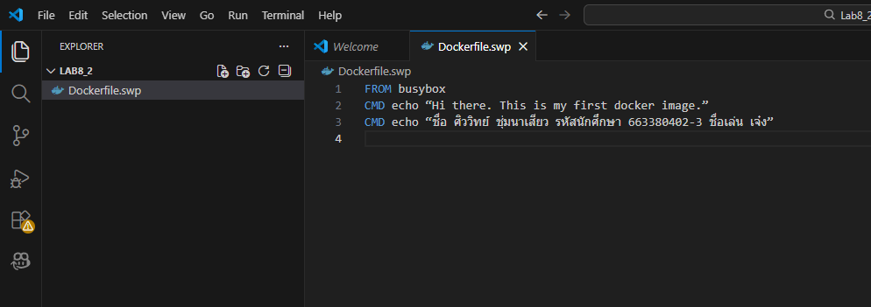
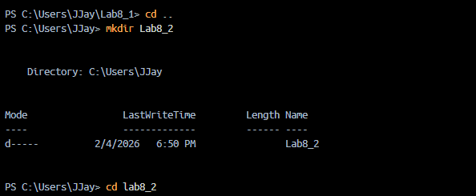
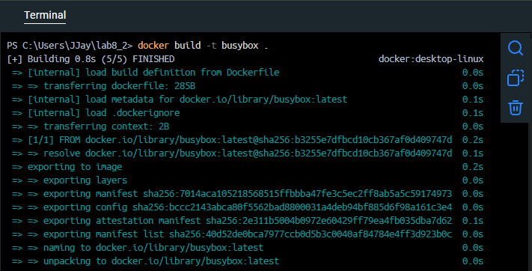
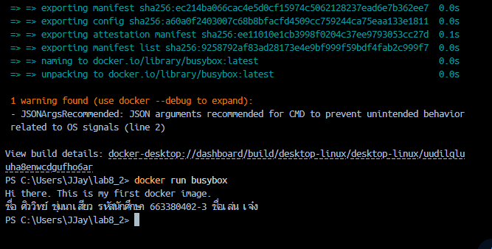

- คำสั่งที่ใช้ในการ run คือ
_______________docker run busybox______________
- Option -t ในคำสั่ง $ docker build ส่งผลต่อการทำงานของคำสั่งอย่างไรบ้าง อธิบายมาพอสังเขป
______________ใช้สำหรับตั้งชื่อ (Tag) ให้กับ Docker Image ที่เราสร้างขึ้น เพื่อให้สามารถอ้างอิงและเรียกใช้งาน Image นั้นได้ง่ายในภายหลัง เช่น ใช้กับคำสั่ง docker run หากไม่กำหนด -t ระบบจะสร้าง Image
โดยใช้ค่า Image ID ซึ่งเป็นตัวอักษรยาวและยากต่อการจดจำ________________________

แบบฝึกปฏิบัติที่ 8.3: การแชร์ Docker image ผ่าน Docker Hub
- เปิดใช้งาน Docker desktop และ Login ด้วย Username และ Password ที่ลงทะเบียนกับ Docker Hub เอาไว้
- เปิด Command line หรือ Terminal จากนั้นสร้าง Directory ชื่อ Lab8_3
- ย้ายตำแหน่งปัจจุบันไปที่ Lab8_3 เพื่อใช้เป็น Working directory
- สร้าง Dockerfile.swp ไว้ใน Working directory
สำหรับเครื่องที่ใช้ระบบปฏิบัติการวินโดวส์ บันทึกคำสั่งต่อไปนี้ลงในไฟล์ โดยใช้ Text Editor ที่มี
FROM busybox
CMD echo “Hi there. My work is done. You can run them from my Docker image.”
CMD echo “ชื่อ-นามสกุล รหัสนักศึกษา”

สำหรับเครื่องที่ใช้ระบบปฏิบัติการ MacOS หรือ Linux บนหน้าต่าง Terminal และป้อนคำสั่งต่อไปนี้
$ cat > Dockerfile << EOF
FROM busybox
CMD echo “Hi there. My work is done. You can run them from my Docker image.”
CMD echo “ชื่อ-นามสกุล รหัสนักศึกษา”
EOF
หรือใช้คำสั่ง
$ touch Dockerfile
แล้วใช้ Text Editor ในการใส่เนื้อหาแทน

- ทำการ Build Docker image ที่สร้างขึ้นด้วยคำสั่งต่อไปนี้
$ docker build -t <username ที่ลงทะเบียนกับ Docker Hub>/lab8
- ทำการรัน Docker image บน Container ในเครื่องของตัวเองเพื่อทดสอบผลลัพธ์ ด้วยคำสั่ง
$ docker run <username ที่ลงทะเบียนกับ Docker Hub>/lab8
[Check point#5] Capture หน้าจอ (ทั้งหน้าต่างและทุกหน้าต่างที่เกี่ยวข้อง) แสดงผลลัพธ์ที่ได้ในขั้นตอนที่ 5
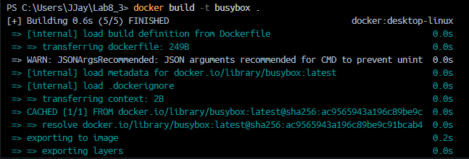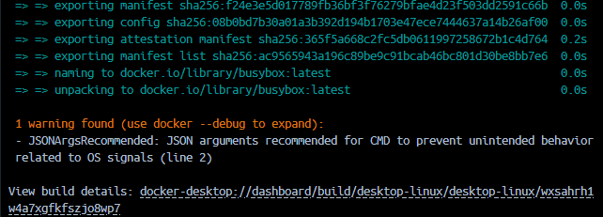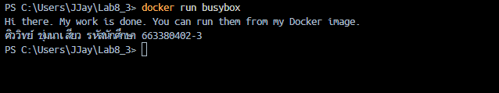

- ทำการ Push ตัว Docker image ไปไว้บน Docker Hub โดยการใช้คำสั่ง
$ docker push <username ที่ลงทะเบียนกับ Docker Hub>/lab8
ในกรณีที่ติดปัญหาไม่ได้ Login ไว้ก่อน ให้ใช้คำสั่งต่อไปนี้ เพื่อ Login ก่อนทำการ Push
$ docker login แล้วป้อน Username และ Password ตามที่ระบุใน Command prompt หรือใช้คำสั่ง
$ docker login -u <username> -p <password>
- ไปที่ Docker Hub กด Tab ชื่อ Tags หรือไปที่ Repository ก็ได้

[Check point#6] Capture หน้าจอ (ทั้งหน้าต่างและทุกหน้าต่างที่เกี่ยวข้อง) แสดง Repository ที่มี Docker image (<username>/lab8) 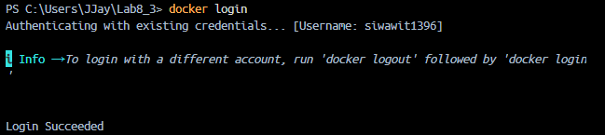 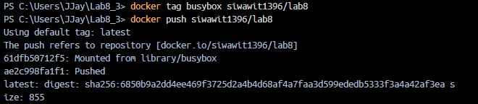
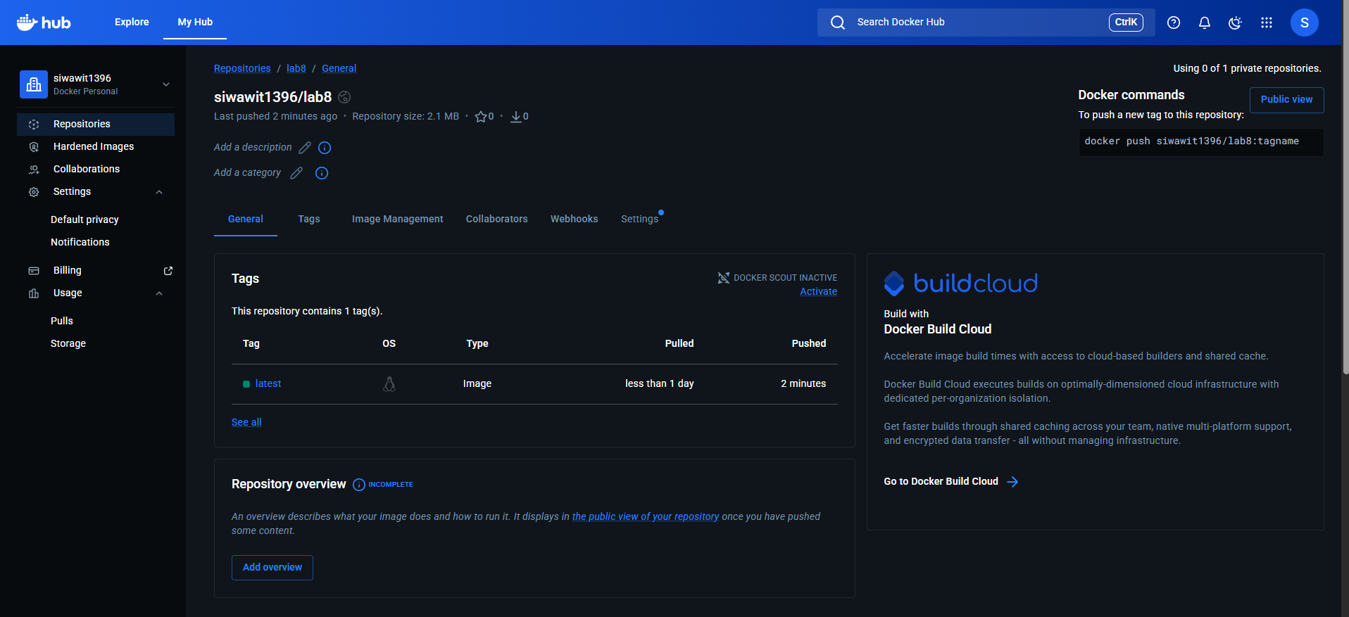

แบบฝึกปฏิบัติที่ 8.4: การ Build แอปพลิเคชันจาก Container image และการ Update แอปพลิเคชัน
- เปิด Command line หรือ Terminal จากนั้นสร้าง Directory ชื่อ Lab8_4
- ทำการ Clone ซอร์สโค้ดของเว็บแอปพลิเคชันจาก GitHub repository https://github.com/docker/getting-started.git ลงใน Directory ที่สร้างขึ้น โดยใช้คำสั่ง
$ git clone https://github.com/docker/getting-started.git
- เปิดดูองค์ประกอบภายใน getting-started/app เมื่อพบไฟล์ package.json ให้ใช้ Text editor ในการเปิดอ่าน
[Check point#7] Capture หน้าจอ (ทั้งหน้าต่างและทุกหน้าต่างที่เกี่ยวข้อง) แสดงที่อยู่ของ Source code ที่ Clone มาและเนื้อหาของไฟล์ package.json 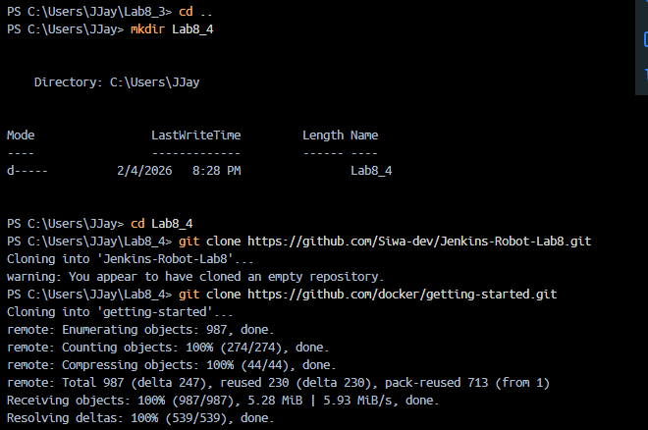 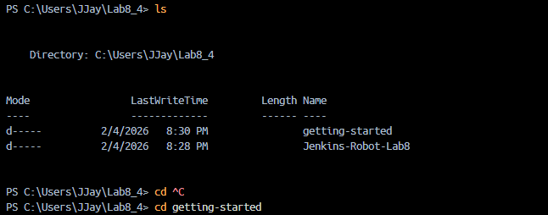 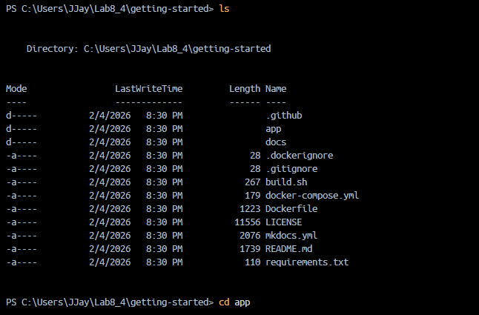 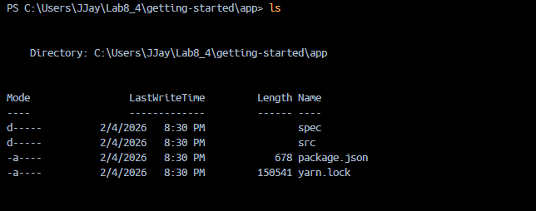 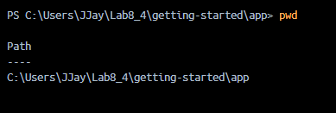 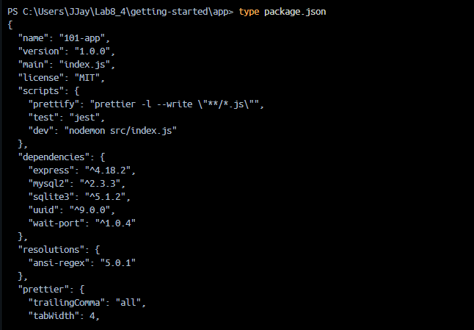 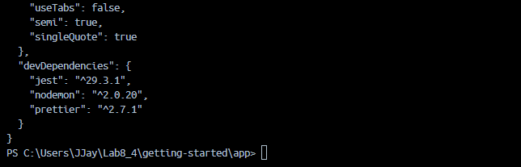

- ภายใต้ getting-started/app ให้สร้าง Dockerfile พร้อมกับใส่เนื้อหาดังต่อไปนี้ลงไปในไฟล์
FROM node:18-alpine
WORKDIR /app
COPY . .
RUN yarn install --production
CMD ["node", "src/index.js"]
EXPOSE 3000
- ทำการ Build Docker image ที่สร้างขึ้นด้วยคำสั่งต่อไปนี้ โดยกำหนดใช้ชื่อ image เป็น myapp_รหัสนศ. ไม่มีขีด
$ docker build -t <myapp_รหัสนศ. ไม่มีขีด> .
[Check point#8] Capture หน้าจอ (ทั้งหน้าต่างและทุกหน้าต่างที่เกี่ยวข้อง) แสดงคำสั่งและผลลัพธ์ที่ได้ทางหน้าจอ 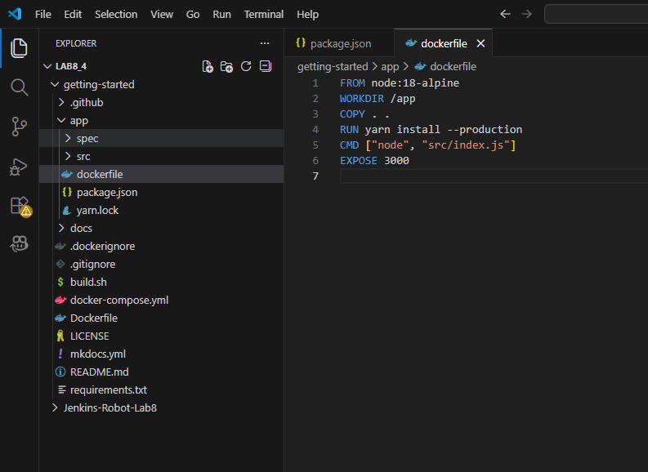 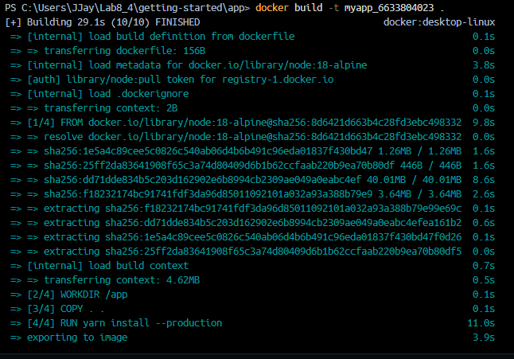 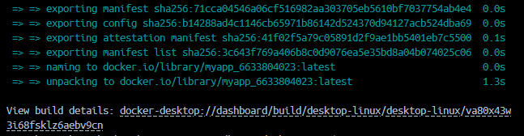
- ทำการ Start ตัว Container ของแอปพลิเคชันที่สร้างขึ้น โดยใช้คำสั่ง
$ docker run -dp 3000:3000 <myapp_รหัสนศ. ไม่มีขีด>
- เปิด Browser ไปที่ URL = http://localhost:3000
[Check point#9] Capture หน้าจอ (ทั้งหน้าต่างและทุกหน้าต่างที่เกี่ยวข้อง) แสดงผลลัพธ์ที่ได้บน Browser และ Dashboard ของ Docker desktop 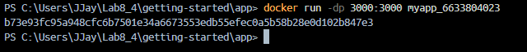 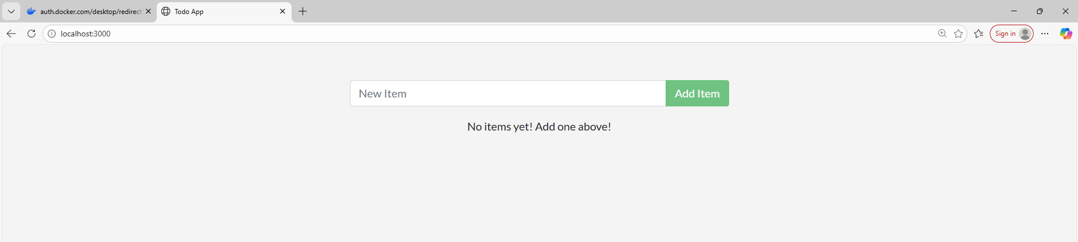

หมายเหตุ: นศ.สามารถทดลองเล่น Web application ที่ทำงานอยู่ได้

- ทำการแก้ไข Source code ของ Web application ดังนี้
  - เปิดไฟล์ src/static/js/app.js ด้วย Editor และแก้ไขบรรทัดที่ 56 จาก
<p className="text-center">No items yet! Add one above!</p> เป็น
<p className="text-center">There is no TODO item. Please add one to the list. By ชื่อและนามสกุลของนักศึกษา</p>
  - Save ไฟล์ให้เรียบร้อย
- ทำการ Build Docker image โดยใช้คำสั่งเดียวกันกับข้อ 5
- Start และรัน Container ตัวใหม่ โดยใช้คำสั่งเดียวกันกับข้อ 6
[Check point#10] Capture หน้าจอ (ทั้งหน้าต่างและทุกหน้าต่างที่เกี่ยวข้อง) แสดงคำสั่งและผลลัพธ์ที่ได้ทางหน้าจอ พร้อมกับตอบคำถามต่อไปนี้ 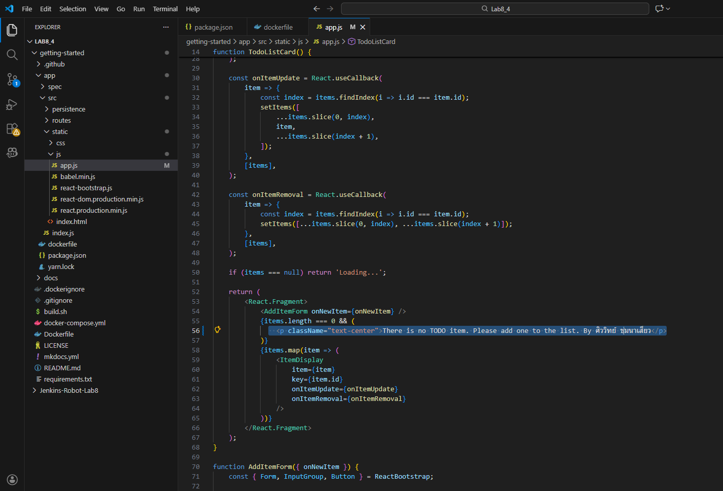 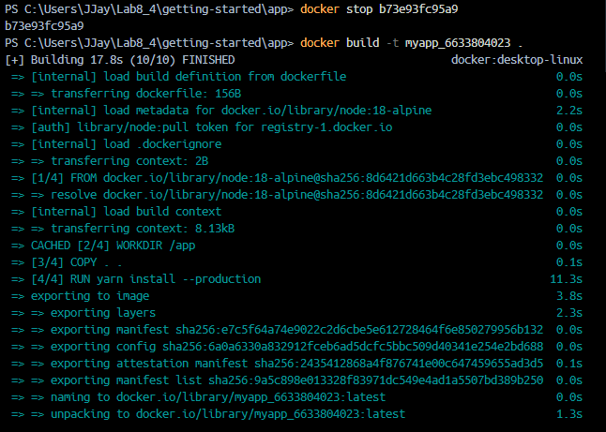 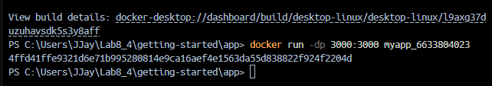 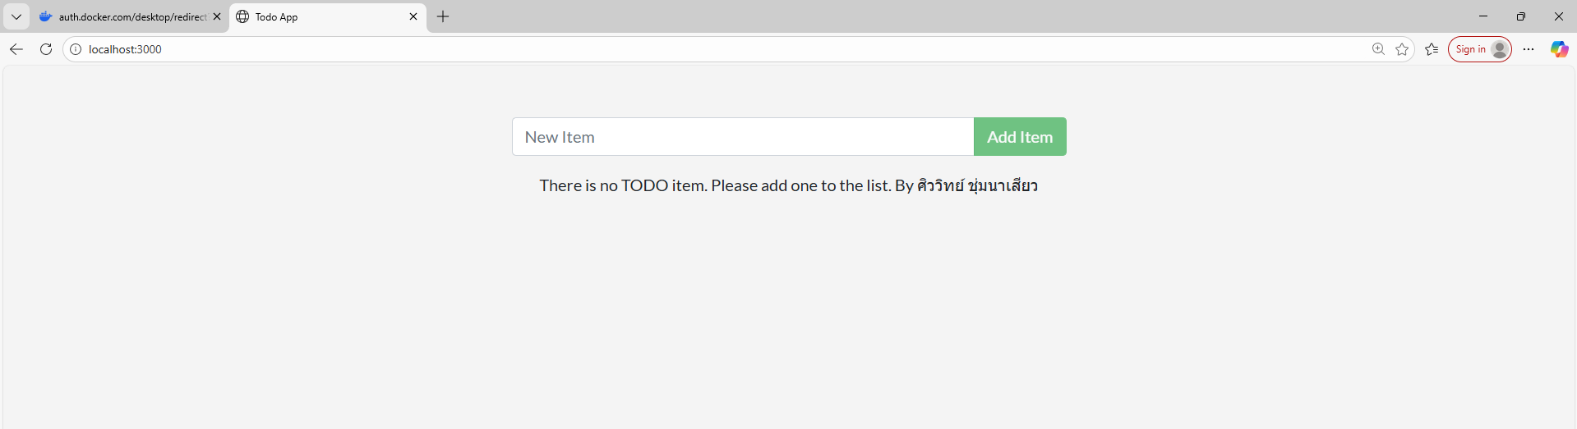
- Error ที่เกิดขึ้นหมายความอย่างไร และเกิดขึ้นเพราะอะไร
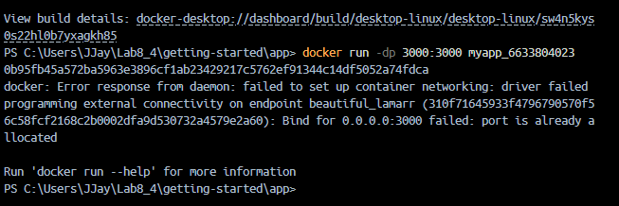
_____________port ได้ถูกใช้ไปแล้ว ต้องทำการ docker stop <container id> เพื่อหยุดการ run__

- ลบ Container ของ Web application เวอร์​ชันก่อนแก้ไขออกจากระบบ โดยใช้วิธีใดวิธีหนึ่งดังต่อไปนี้
  - ผ่าน Command line interface
    - ใช้คำสั่ง $ docker ps เพื่อดู Container ID ที่ต้องการจะลบ
    - Copy หรือบันทึก Container ID ไว้
    - ใช้คำสั่ง $ docker stop <Container ID ที่ต้องการจะลบ> เพื่อหยุดการทำงานของ Container ดังกล่าว
    - ใช้คำสั่ง $ docker rm <Container ID ที่ต้องการจะลบ> เพื่อทำการลบ

  - ผ่าน Docker desktop
    - ไปที่หน้าต่าง Containers
    - เลือกไอคอนถังขยะในแถวของ Container ที่ต้องการจะลบ
    - ยืนยันโดยการกด Delete forever
- Start และรัน Container ตัวใหม่อีกครั้ง โดยใช้คำสั่งเดียวกันกับข้อ 6
- เปิด Browser ไปที่ URL = http://localhost:3000
[Check point#11] Capture หน้าจอ (ทั้งหน้าต่างและทุกหน้าต่างที่เกี่ยวข้อง) แสดงผลลัพธ์ที่ได้บน Browser และ Dashboard ของ Docker desktop 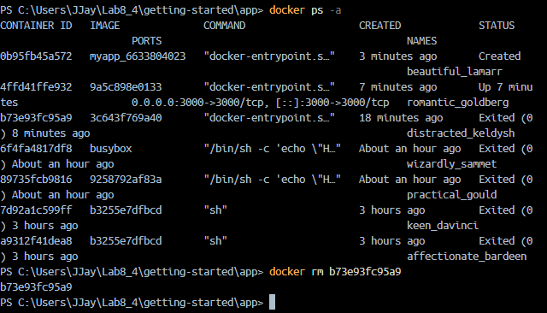 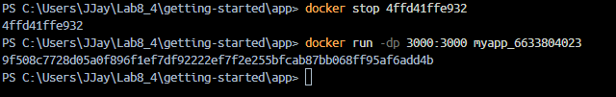

แบบฝึกปฏิบัติที่ 8.5: เริ่มต้นสร้าง Pipeline อย่างง่ายสำหรับการ Deploy ด้วย Jenkins
- สร้าง Dockerfile เพื่อสร้าง Jenkins และ Environment ที่เหมาะสมกับการรัน Robot framework ใน Container
[Check point#12] ส่ง Dockerfile ที่ใส่คำสั่งที่เกี่ยวข้องไว้ 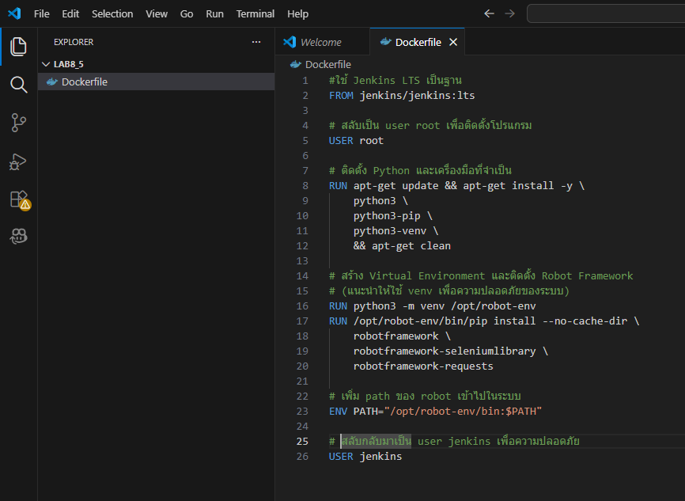

- เปิด Command line หรือ Terminal บน Docker Desktop
- Build image ที่สร้างขึ้นในข้อที่ 1 พร้อมกับตั้งชื่อของ image เป็น jenkins-robot-local
$ docker build -t jenkins-robot-local .
- รัน container โดยผูกพอร์ตให้เรียบร้อย เช่น
$ docker run -d \
--name jenkins-robot \
-p 8080:8080 -p 50000:50000 \
-v jenkins_home:/var/jenkins_home \
-v /var/run/docker.sock:/var/run/docker.sock \
jenkins-robot-local
หรือ
$ docker run -it \
--name jenkins-debug \
-p 8080:8080 \
-v /var/run/docker.sock:/var/run/docker.sock \
jenkins-robot-local

[Check point#13] Capture หน้าจอที่แสดงผล Admin password
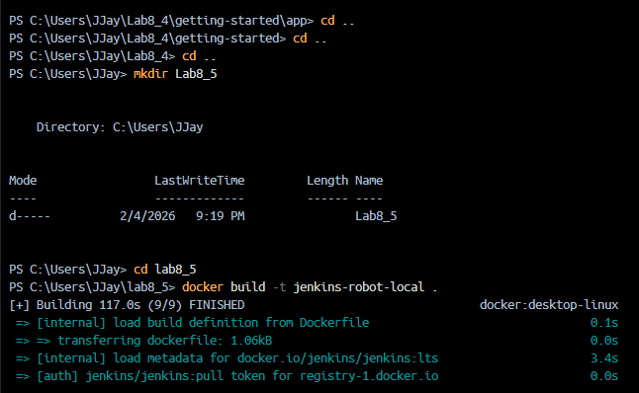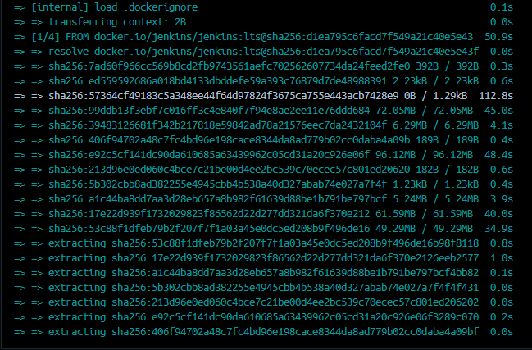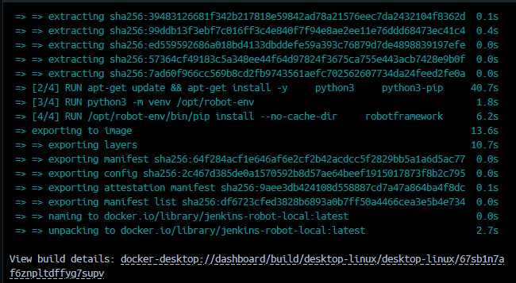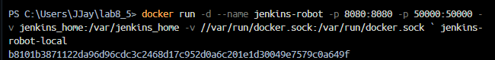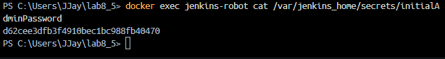

- บันทึกรหัสผ่านของ Admin user ไว้สำหรับ log-in ในครั้งแรก
- เมื่อได้รับการยืนยันว่า Jenkins is fully up and running ให้เปิดบราวเซอร์ และป้อนที่อยู่เป็น http://localhost:8080
- ทำการ Unlock Jenkins ด้วยรหัสผ่านที่ได้ในข้อที่ 3
- สร้าง Admin User โดยใช้ username เป็นชื่อจริงของนักศึกษาพร้อมรหัสสี่ตัวท้าย เช่น somsri_3062
[Check point#14] Capture หน้าจอที่แสดงผลการตั้งค่า 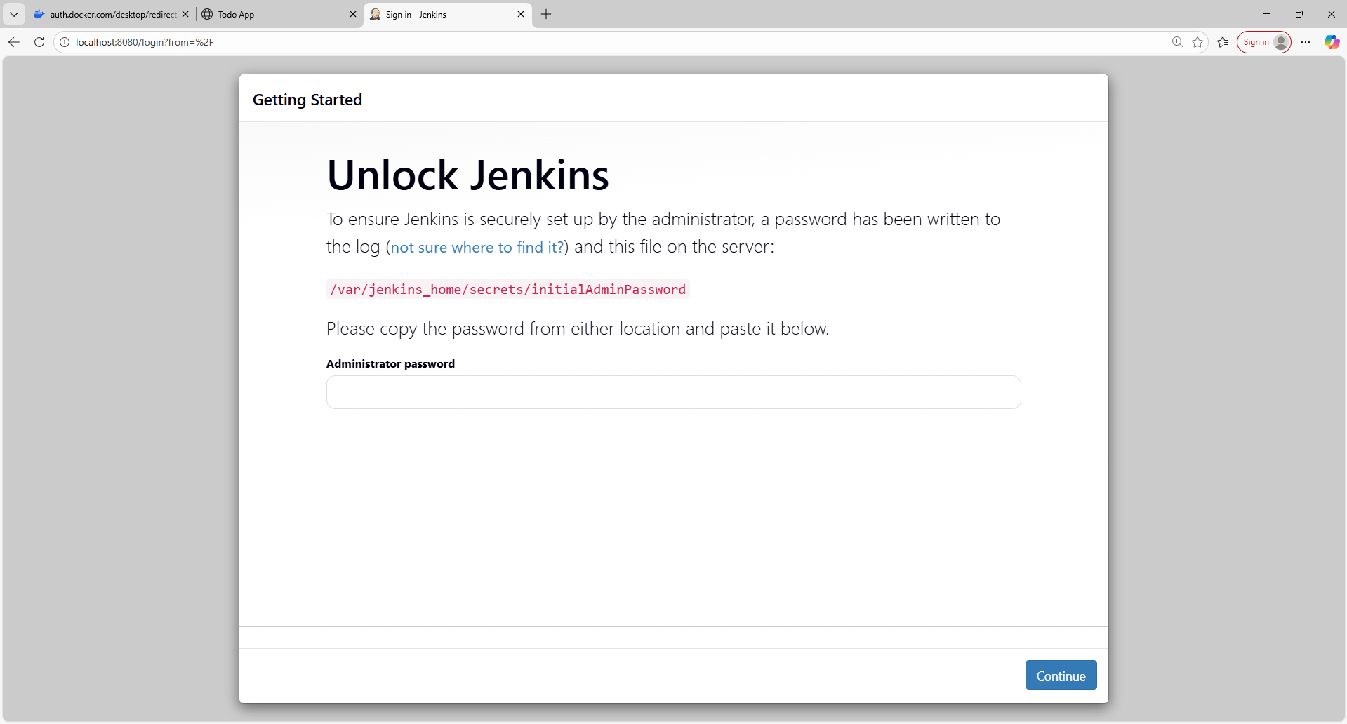 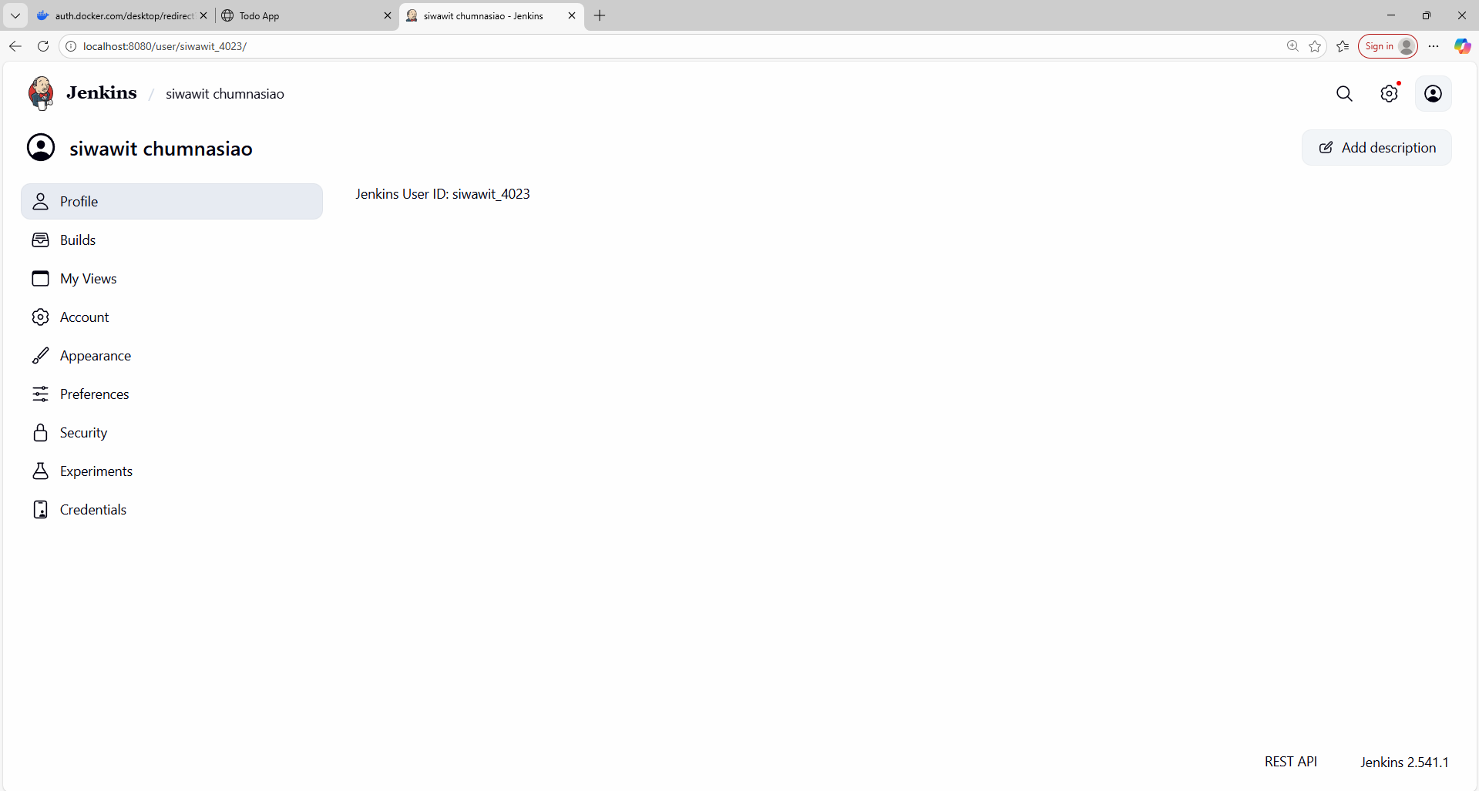

- เมื่อติดตั้งเรียบร้อยแล้วจะพบกันหน้า Dashboard ดังแสดงในภาพ
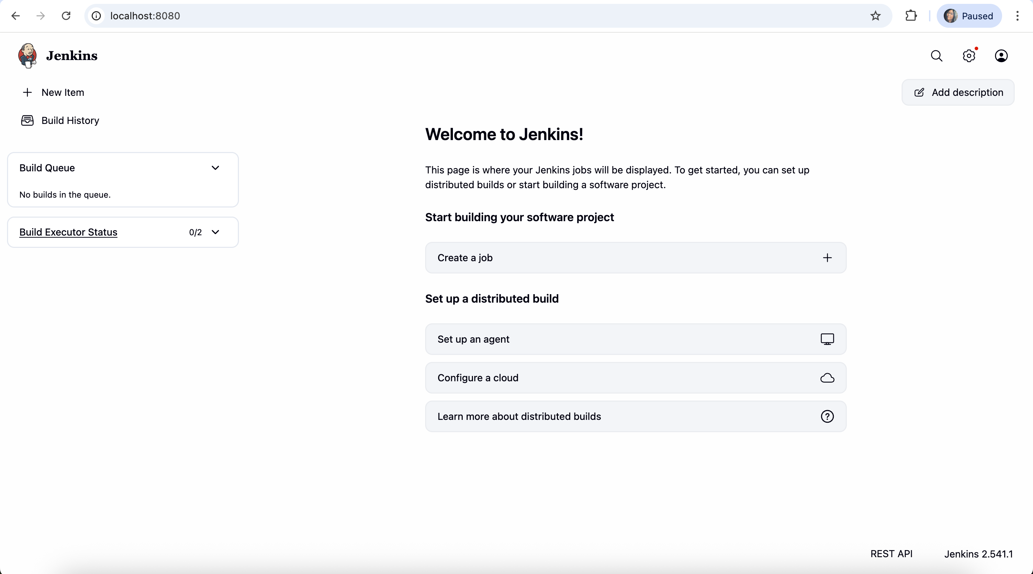

- เลือก Manage Jenkins แล้วไปที่เมนู Plugins
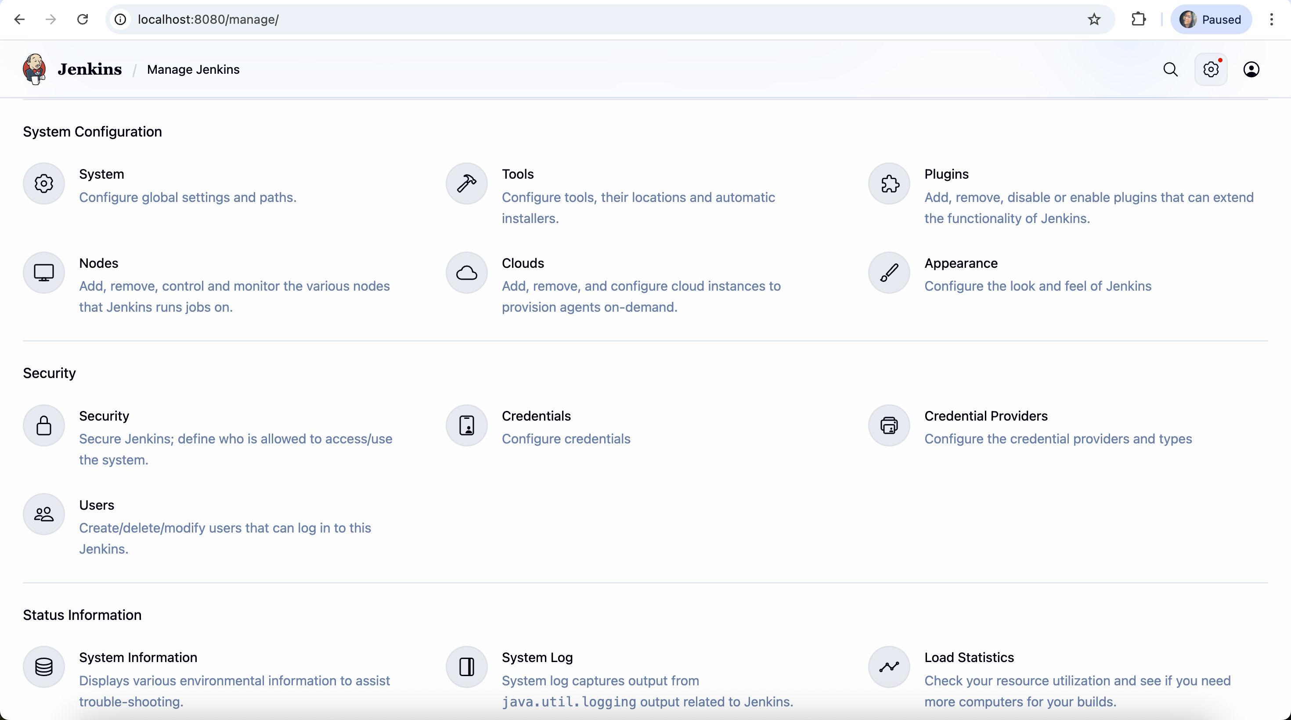

- ไปที่เมนู Plugins > Available plugins แล้วเลือกติดตั้ง Robot Framework เพิ่มเติม
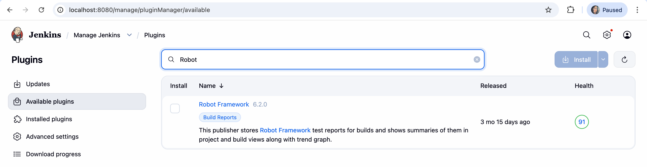

- เมื่อติดตั้งสำเร็จจะพบกับรายการ Plugins ทั้งหมดที่ถูกติดตั้ง ถ้าติดตั้งสำเร็จให้เลือก “Restart Jenkins…” แล้วกด Go back to the top page
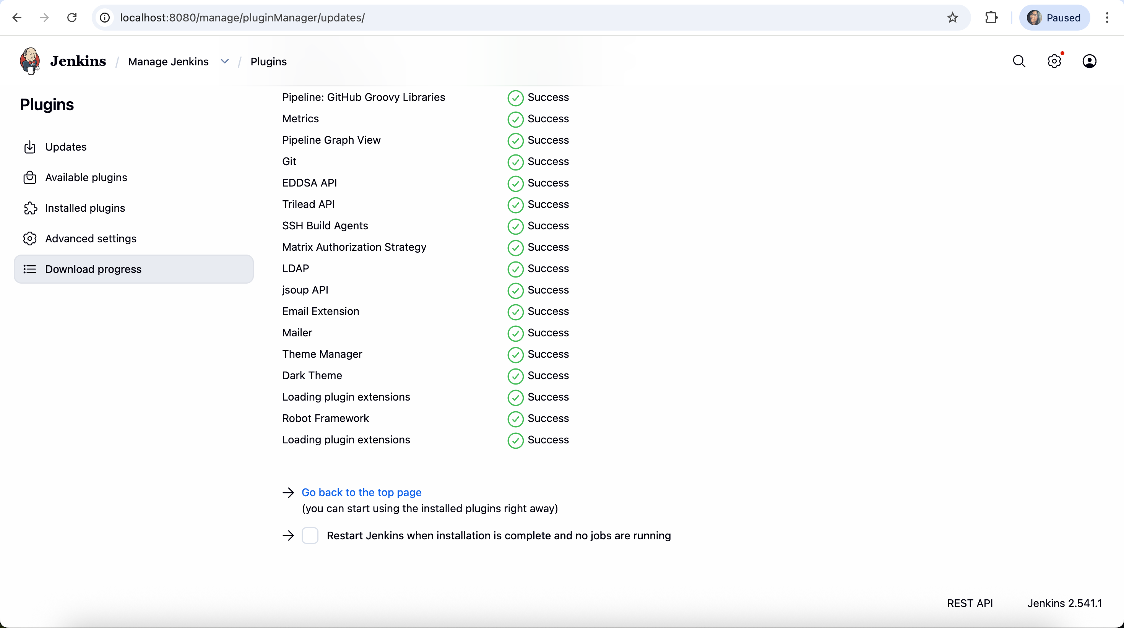

- สร้างไฟล์ Jenkinsfile ไม่มีนามสกุล เพื่อ execute คำสั่งต่าง ๆ กับ built-in agent แล้วเอาไฟล์ดังกล่าว เก็บไว้ที่ root ของ GitHub Repository ของนักศึกษา
- สร้าง folder ชื่อ tests/ บน GitHub Repository ของนักศึกษา และสร้างไฟล์ Lab8.robot แล้วนำไฟล์ไปไว้ folder ที่สร้าง
- กลับไปที่หน้า Dashboard ของ Jenkins แล้วสร้าง Pipeline อย่างง่าย โดยกำหนด New item เป็น Freestyle project และตั้งชื่อเป็น UAT
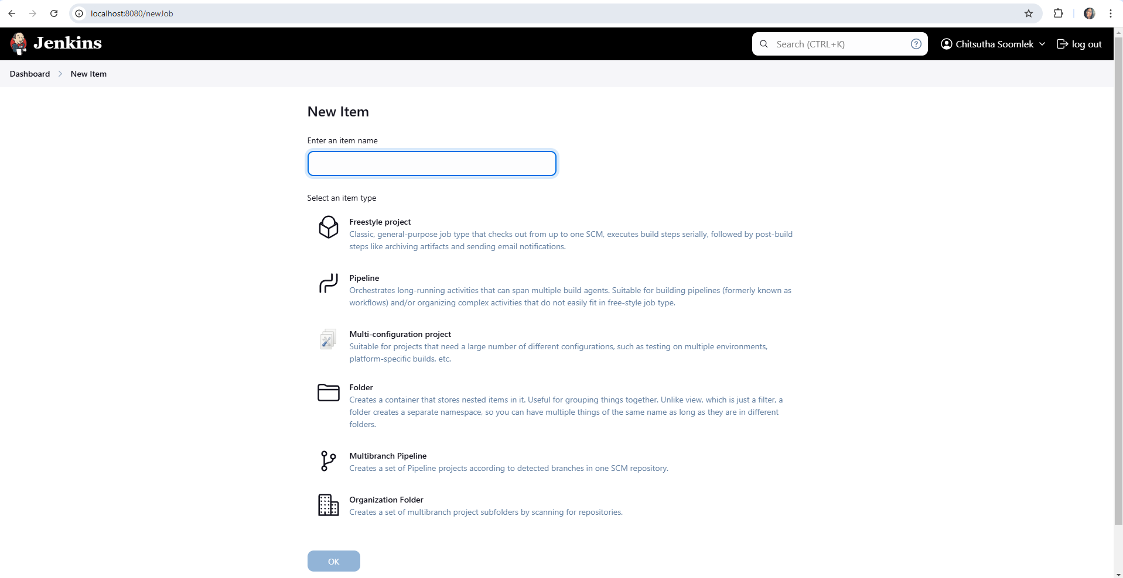

- ตั้งค่าที่จำเป็นในหน้านี้ทั้งหมด ดังนี้
Description: Lab 8.5
GitHub project: กดเลือก แล้วใส่ Project URL เป็น repository ที่เก็บโค้ด .robot (ดูขั้นตอนที่ 14)
Build Trigger: เลือกแบบ Build periodically แล้วกำหนดให้ build ทุก 15 นาที
Build Steps: เลือก Execute shell แล้วใส่คำสั่งในการรันไฟล์ .robot (หากไฟล์ไม่ได้อยู่ในหน้าแรกของ repository ให้ใส่ Path ไปถึงไฟล์ให้เรียบร้อยด้วย)

[Check point#15] Capture หน้าจอแสดงการตั้งค่า พร้อมกับตอบคำถามต่อไปนี้ 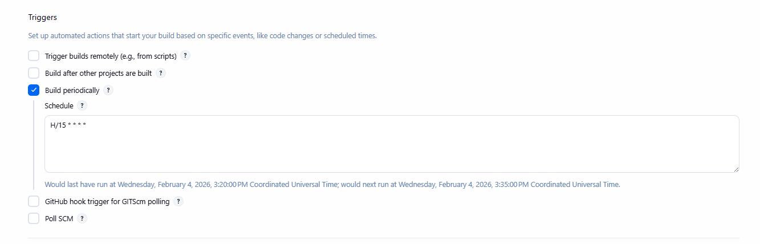 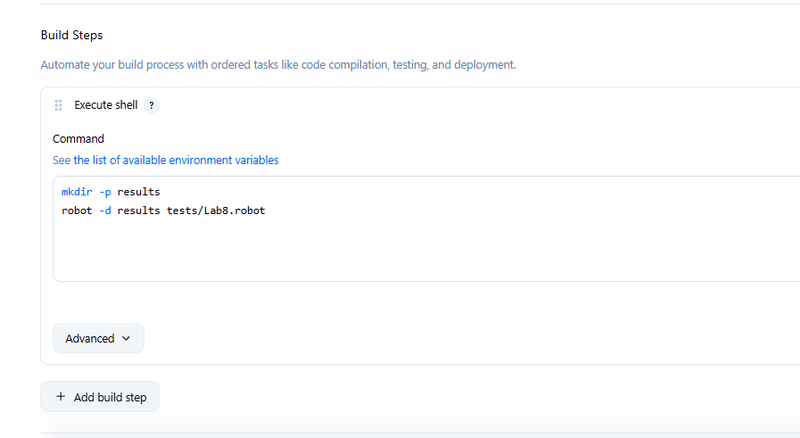
- คำสั่งที่ใช้ในการ Execute ไฟล์ .robot ใน Build Steps คือ
_____________robot -d results tests/Lab8.robot (robot คือคำสั่งเรียกโปรแกรม, -d results คือบอกให้เก็บไฟล์ report ไว้ในโฟลเดอร์ results, tests/Lab8.robot คือไฟล์ที่ต้องการเทส)______________
Post-build action: เพิ่ม Publish Robot Framework test results -> ระบุไดเร็คทอรีที่เก็บไฟล์ผลการทดสอบโดย Robot framework ในรูป xml และ html -> ตั้งค่า Threshold เป็น % ของการทดสอบที่ไม่ผ่านแล้วนับว่าซอฟต์แวร์มีปัญหา -> ตั้งค่า Threshold เป็น % ของการทดสอบที่ผ่านแล้วนับว่าซอฟต์แวร์มีอยู่ในสถานะที่สามารถนำไปใช้งานได้ (เช่น 20, 80)
- กด Apply และ Save
- สั่ง Build Now
[Check point#16] Capture หน้าจอแสดงหน้าหลักของ Pipeline และ Console Output 